REVISIÓN ORTOGRÁFICA Y GRAMATICAL
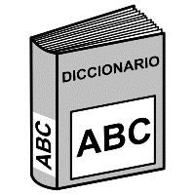
La revisión ortográfica y gramatical es otra de las grandes aportaciones de los procesadores de texto. WORD 2016 dispone de potentes herramientas en este campo que han sido mejoradas notablemente desde las primeras versiones. Evitar que haya errores en nuestros textos es ahora más fácil.
No obstante, conviene saber que revisar un documento y que Word no encuentre ningún error no quiere decir que, necesariamente, sea así. Ya que hay errores que Word no puede detectar puesto que dependen del contexto.
La forma que tiene Word para detectar las palabras erróneas es comprobar si las palabras de nuestro documento existen en el diccionario que lleva incorporado, junto con algunas reglas gramaticales. Lo que no es capaz de hacer Word, por el momento, es discernir el significado de las palabras en cada contexto.
L
a revisión ortográfica consiste en comprobar que las palabras de nuestro texto no son erróneas y la revisión gramatical trata de que las frases no contengan errores gramaticales como por ejemplo “Los libros son buenas”; donde no concuerdan el género del sujeto y del adjetivo.
Escribe dos ejemplos de cada tipo de ERROR
ERROR ORTOGRÁFICO
ERROR GRAMATICAL

De forma predeterminada, Word irá subrayando con una línea ondulada las palabras que considere que contienen errores ortográficos en
rojo y las que considere que contienen errores gramaticales en azul. Lo hará a medida que vayamos escribiendo, sin necesidad de solicitar la
revisión de forma expresa. Word no podrá detectar errores gramaticales hasta que la frase esté acabada, por ejemplo, con un punto.
Esta autobús de jugete se ha roto.
Para corregir el error debemos colocar el cursor sobre la palabra subrayada y pulsar el botón derecho del ratón. Entonces aparecerá el menú contextual que nos permitirá elegir una de las palabras sugeridas.
Ortografía. En este caso, para el error jugete nos ofrece este menú contextual.
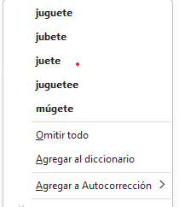
Esta autobús de jugete se ha roto.
ES UNA IMAGEN
Gramática. En nuestro ejemplo la palabra sugerida frente al error gramatical es Este, con lo que la frase quedaría “Este autobús …”
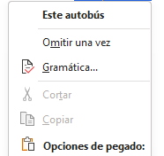
Esta autobús de jugete se ha roto.
ES UNA IMAGEN
Debemos hacer clic sobre la que nos interese. Esta es la forma básica de corregir nuestros documentos.
MARCA LA Respuesta QUE SEA LA CORRECTA
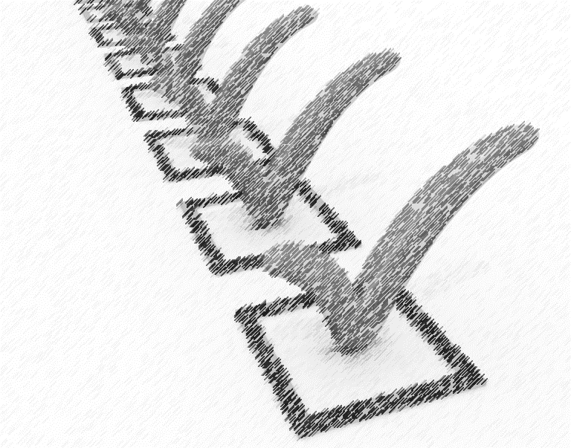
- Cuáles son los colores asociados a los errores Ortográficos y Gramaticales:
  - Rojo-Gramatical / Azul-Ortográfico
  - Rojo-Gramatical / Verde-Ortográfico
  - Azul-Gramatical / Rojo-Ortográfico
- Cuál de los dos tipos de errores es más difícil de que Word lo detecte:
  - Error Gramatical
  - Error Ortográfico
  - Detecta los dos con la misma facilidad
- Cuál de las siguientes afirmaciones es correcta
  - Nos debemos fiar totalmente de la corrección de Word
  - No, no nos debemos fiar totalmente de la corrección de Word
  - Depende de la versión de Word
- Cuál de las siguientes afirmaciones es correcta
  - La corrección ortográfica se marca en el momento
  - La corrección gramatical se marca cuando la frase se ha terminado
  - Las dos afirmaciones son falsas

